Pablo Moreno Tirado

Mola Juegos
Proyecto final Desarrollo de Aplicaciones Multiplataforma

Índice

Contenido
Descripción del proyecto 2
Base de datos 2
Usuarios 2
Analítica 3
Backend 3
- Firestore Database 3
- Firebase Authentication 4
- Firebase Hosting 4
FrontEnd 4
Game degign document (GDD) 4
Objetivo del proyecto 4
Mecánicas de juego 5
Paleta de colores 6
Tecnologías utilizadas 6
Público objetivo 7
Gestión de tareas 7
Modelo E/R 8
Casos de uso 9
Sketches 10
Diagrama de clases de uso UML 12
Monetización 12
Estudio de mercado 13
Conclusión 13

Descripción del proyecto
Molajuegos es una plataforma web de minijuegos desarrollada con el framework Vue.js. La aplicación reúne distintos 16 juegos clásicos y arcade en una única plataforma moderna, responsive y multiplataforma. Los usuarios pueden registrarse, guardar puntuaciones y competir en rankings globales.
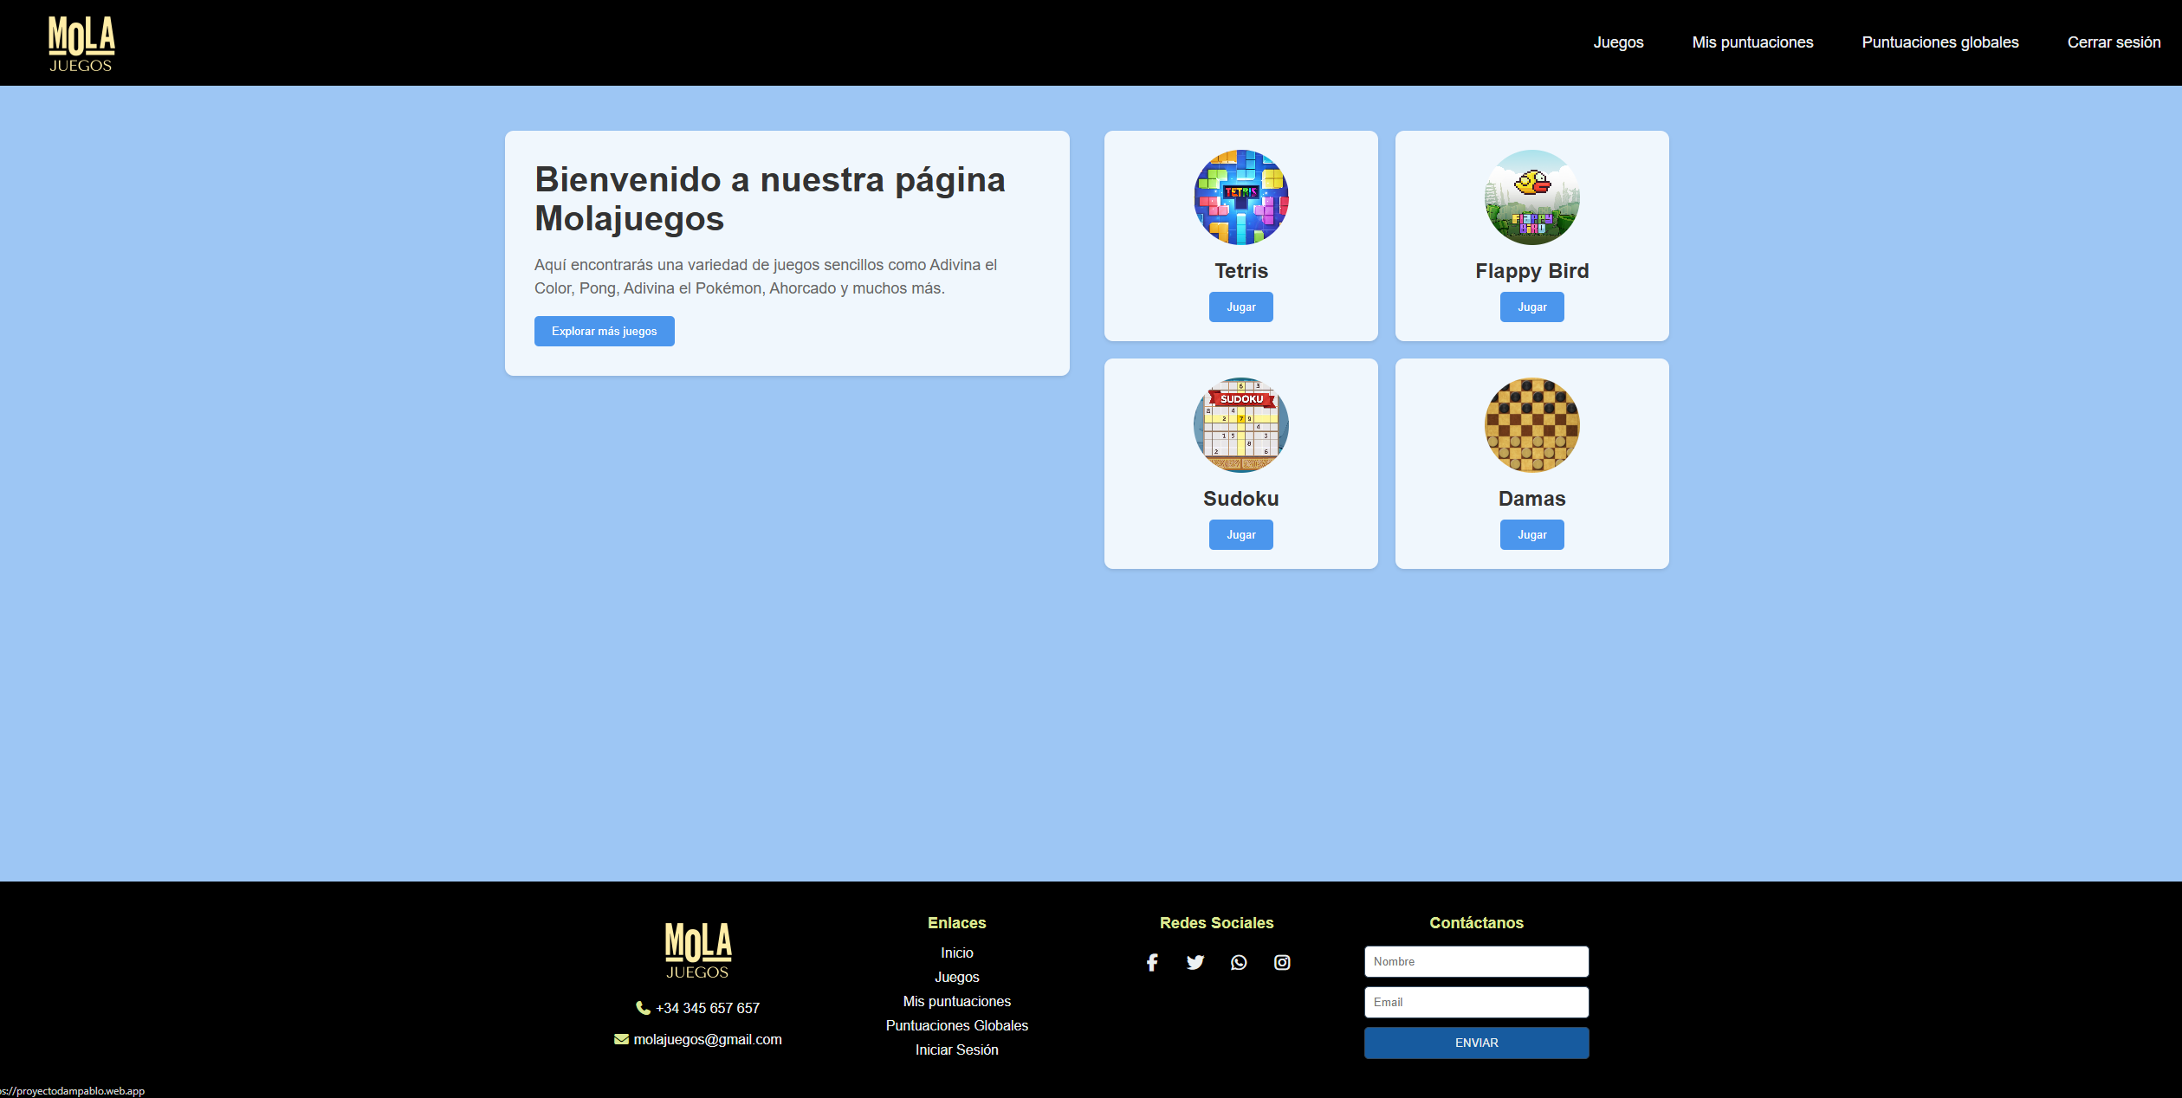

Base de datos
La aplicación utiliza una base de datos mediante Firebase Firestore.
La estructura de datos se organiza en distintas colecciones relacionadas con usuarios, puntuaciones y rankings de juegos.
Principales entidades:
- Usuarios
- Puntuaciones
- Juegos
- Rankings

Usuarios
La plataforma dispone de sistema de autenticación y registro de usuarios mediante Firebase Authentication.
Se puede con correo y contraseña Google y Facebook…
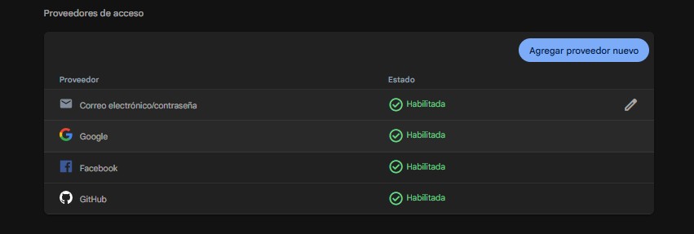

Analítica
La analítica de la aplicación se realiza mediante Firebase Analytics
Se recopilan eventos relacionados con el uso de la aplicación, acceso a juegos, tiempo de uso e interacción de usuarios para mejorar la experiencia y optimizar la plataforma.
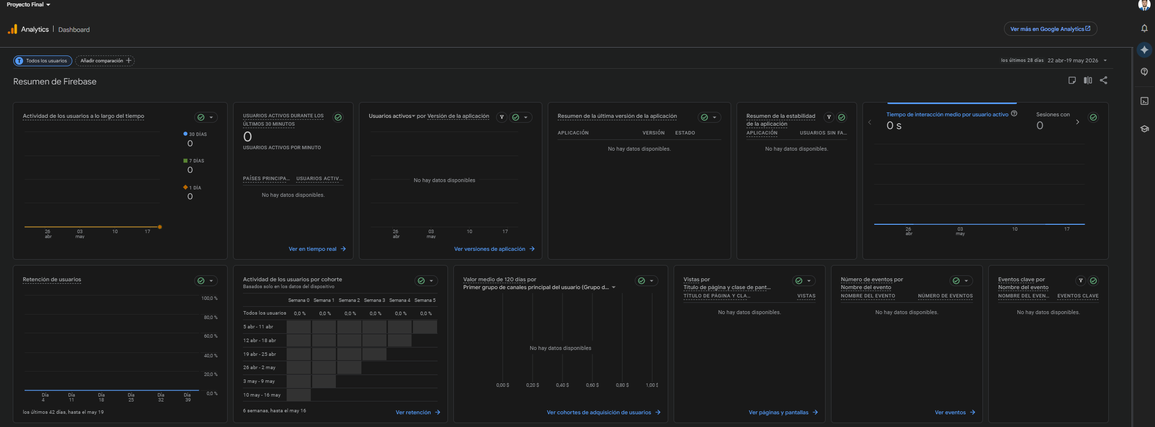

Backend
El backend y los servicios en la nube se gestionan mediante Firebase, utilizando:

Firestore Database
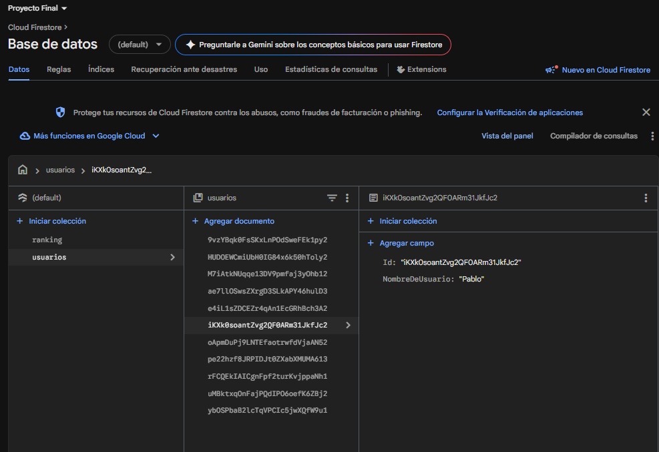

Firebase Authentication


Firebase Hosting
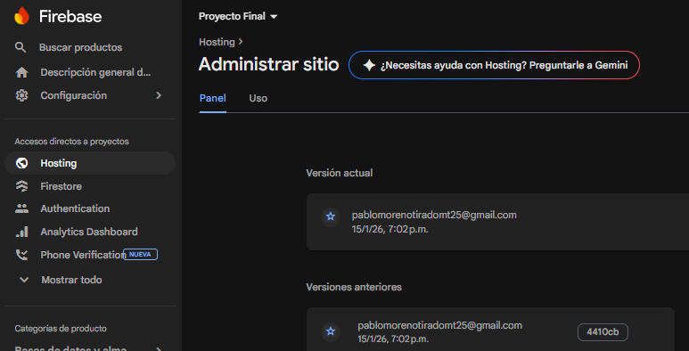
Esto permite disponer de autenticación, almacenamiento y despliegue en la nube mediante un plan gratuito.

FrontEnd
El frontend de Molajuegos ha sido desarrollado utilizando Vue.js, un framework progresivo de JavaScript que permite construir interfaces de usuario reactivas y modulares. La aplicación se ha diseñado siguiendo una arquitectura basada en componentes, lo que facilita la reutilización de código y el mantenimiento del proyecto.

Game degign document (GDD)

Objetivo del proyecto
Molajuegos nace con el objetivo de reunir minijuegos rápidos y accesibles en una única plataforma moderna, eliminando la necesidad de descargas, instalaciones o registros complejos.
compatible con:
- Windows
- macOS
- Linux
- Android
- iOS
La interfaz es totalmente responsive y adaptable a distintos tamaños de pantalla.

Mecánicas de juego
Partidas rápidas
Guardado de puntuaciones
Rankings globales
Reinicio instantáneo
Sistema arcade

Catálogo de juegos
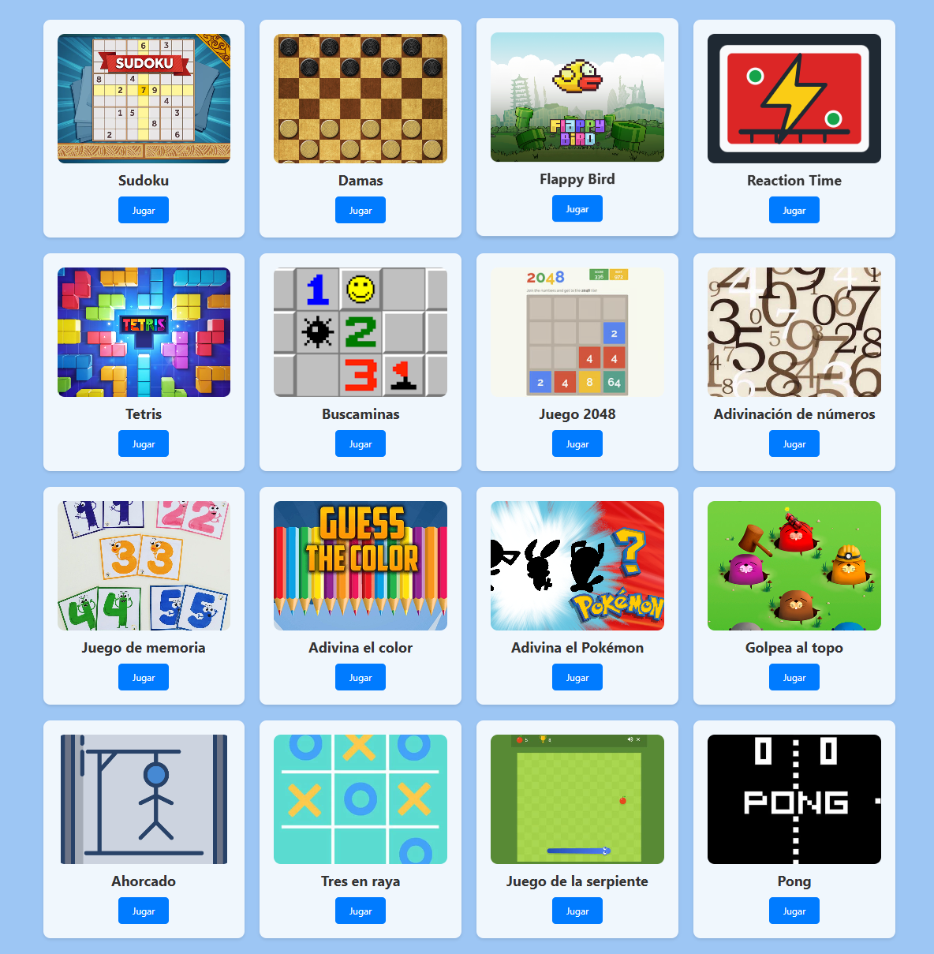
Flujo de navegación
Pantalla principal
Login
Selección de juegos
Ranking personal
Ranking global

Paleta de colores
La web esta compuesta por estos 3 colores en hexadecimal:
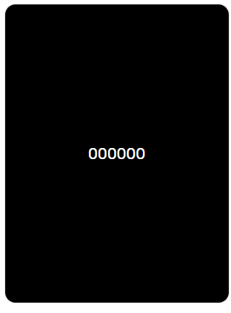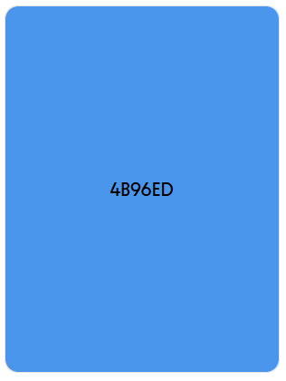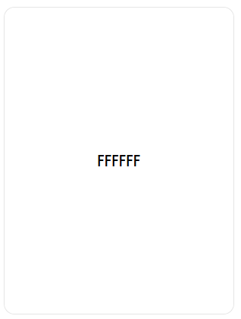

Tecnologías utilizadas
Vue.js | Fronted
Css | Estilos
Firebase | Backend
Firestore | Base de datos
Firebase Auth | Login
Firebase Hosting | Hosting
Analytics | Analítica
PWA | Instalación en dispositivos
Github | Control de versiones

Sistema de puntuaciones y rankings
Molajuegos utiliza Firebase Firestore para almacenar las puntuaciones de los jugadores en tiempo real. Cada juego dispone de su propio sistema de puntuación y ranking independiente.
Cuando un usuario finaliza una partida, la puntuación se guarda automáticamente en la base de datos junto al usuario y al juego correspondiente.
La plataforma incluye:
- Rankings globales
- Rankings individuales por juego
- Récords personales
- Actualización en tiempo real de las clasificaciones

Público objetivo
El público objetivo principal de Molajuegos son usuarios de entre 15 y 25 años, interesados en videojuegos casuales, minijuegos rápidos y plataformas digitales accesibles desde cualquier dispositivo.
Se trata de un perfil de usuario que busca entretenimiento inmediato, sin necesidad de instalaciones ni configuraciones complejas, valorando especialmente la rapidez de acceso y la simplicidad de uso.
Además, este tipo de usuarios suele utilizar principalmente dispositivos móviles, por lo que la plataforma está pensada para ofrecer una experiencia fluida tanto en smartphone como en ordenador, permitiendo jugar en cualquier momento y lugar.
Molajuegos también puede resultar atractivo para usuarios ocasionales de mayor edad que buscan juegos sencillos para entretenimiento puntual.

Gestión de tareas
Metodología SCRUM usada Trello
URL del tablero: https://trello.com/b/JPLTxfF0/proyecto-final
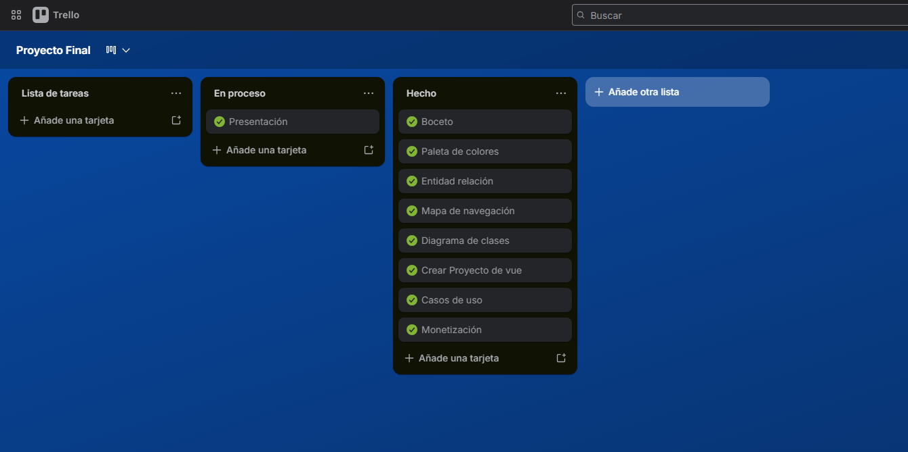

Servidor de versiones
Se ha utilizado git y github
URL del repositorio: https://github.com/Pablomt25/Mola-Juegos
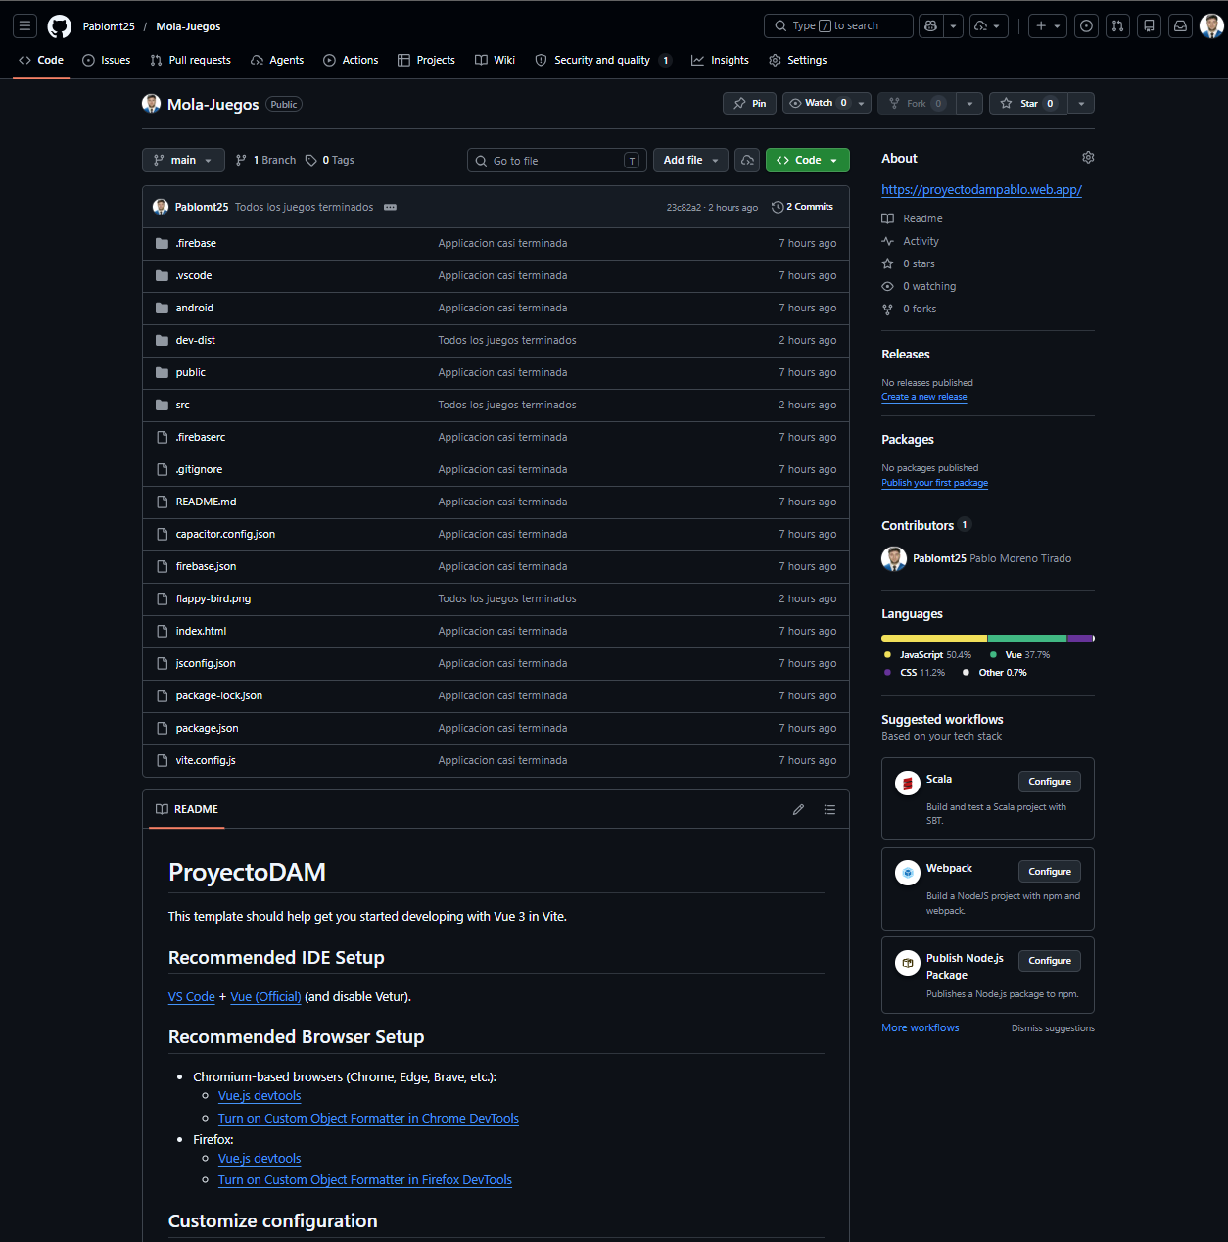

Modelo E/R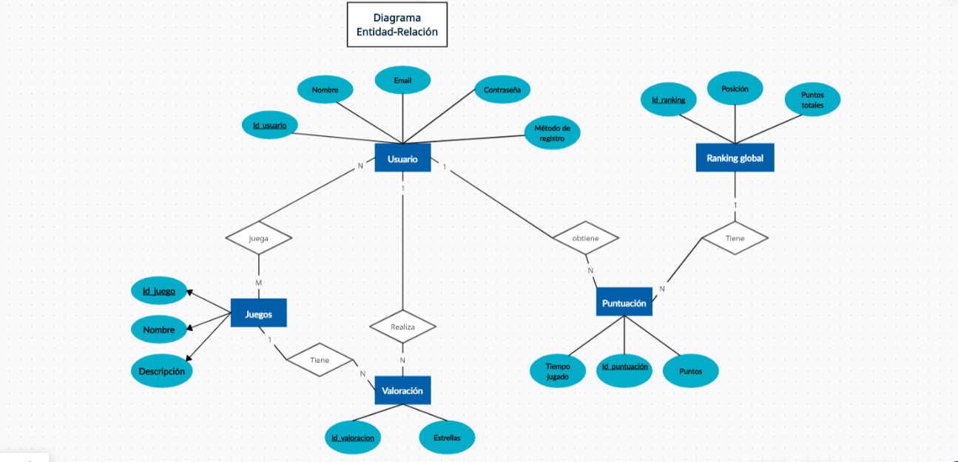

Casos de uso
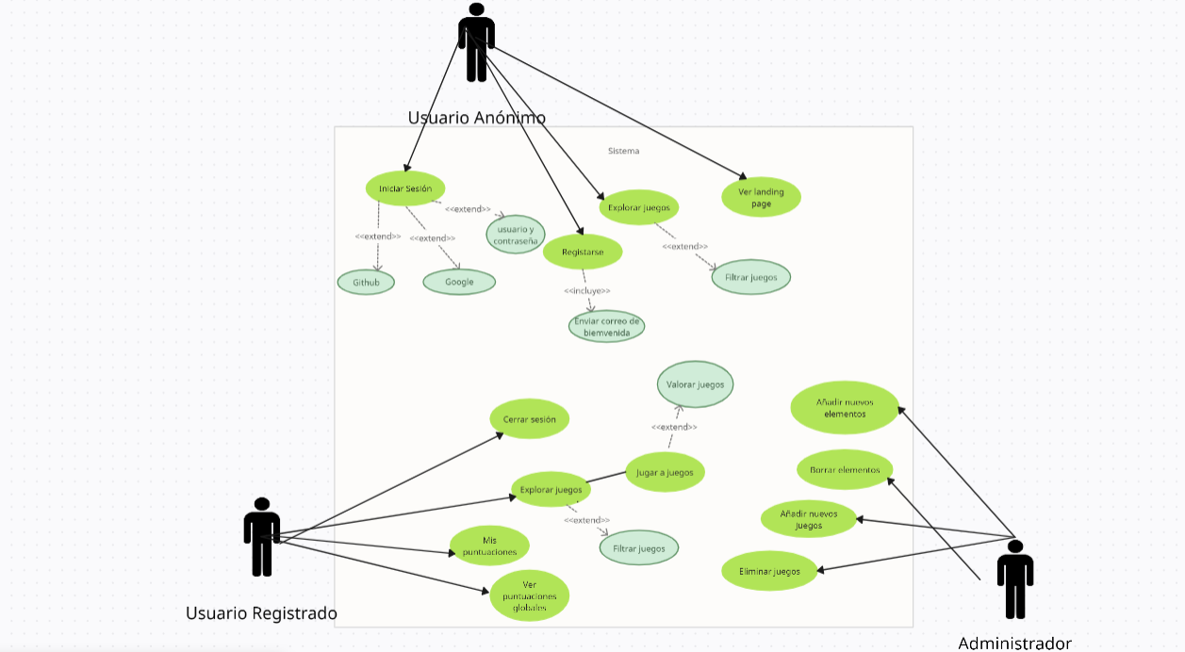

Sketches
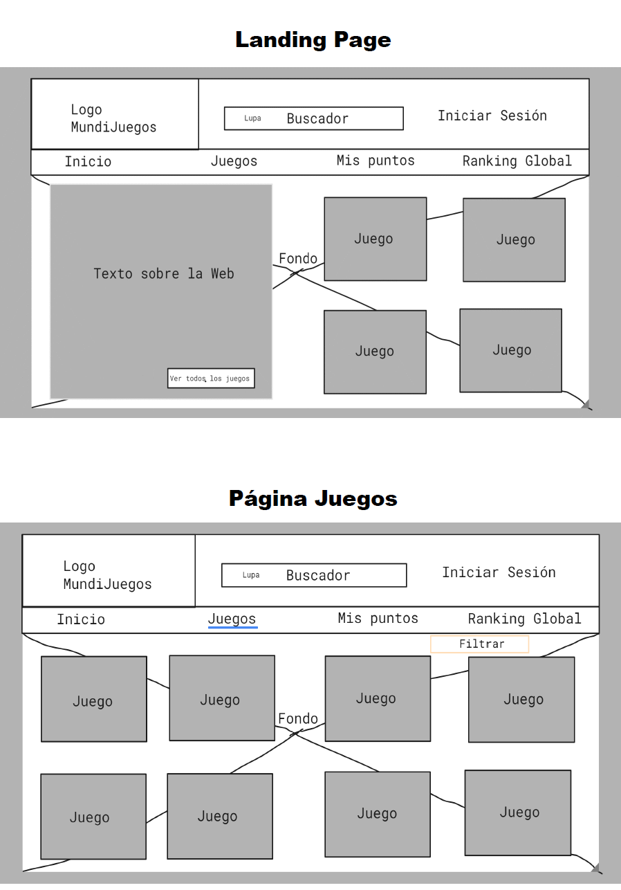
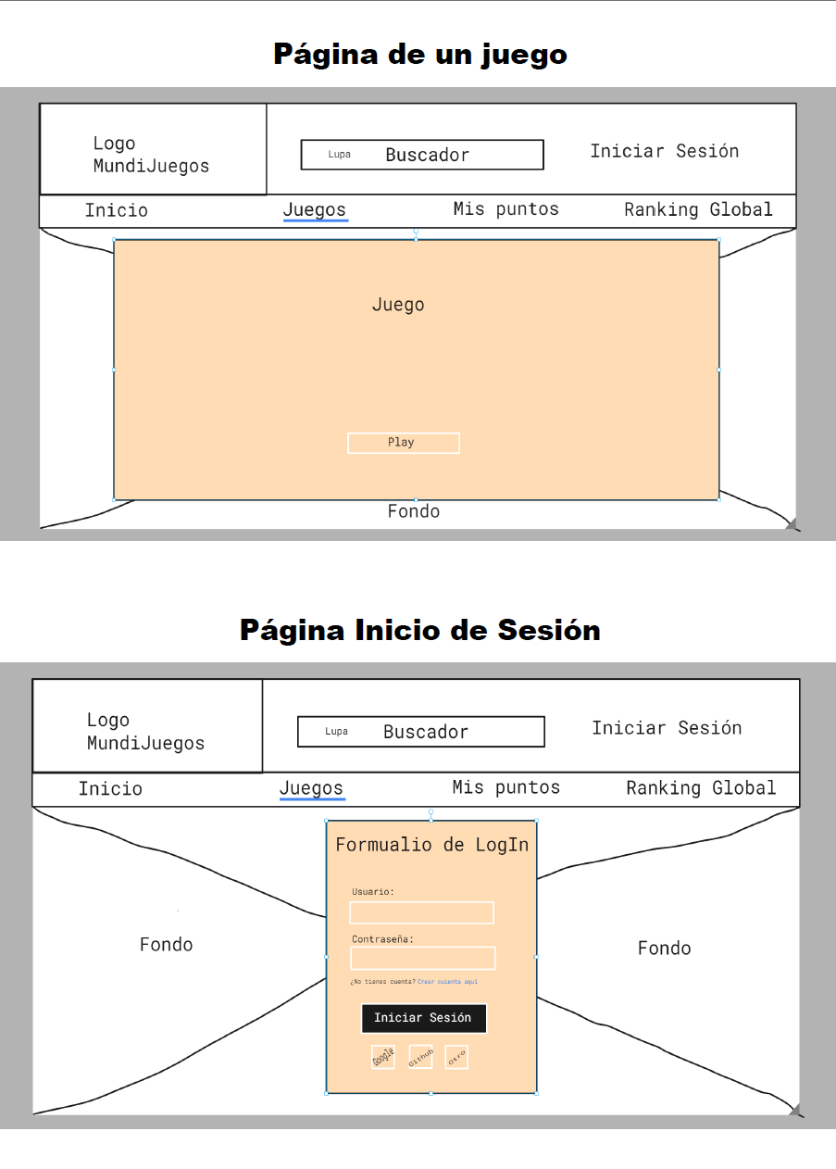

Diagrama de clases de uso UML
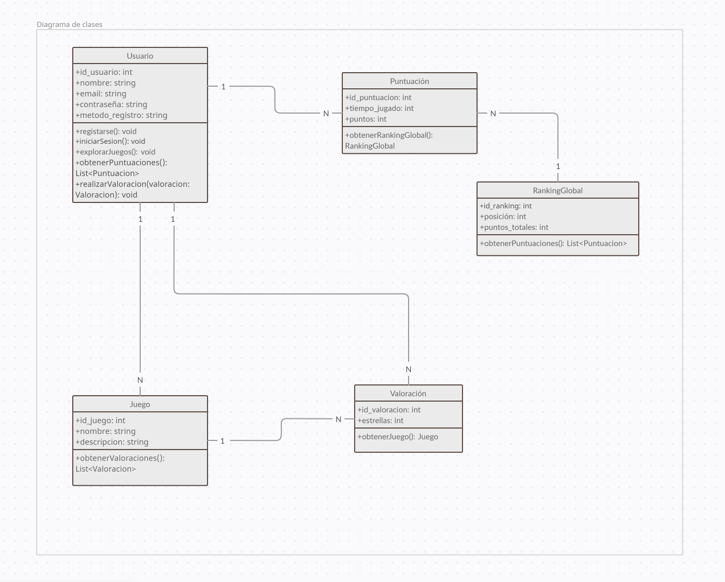

Monetización
La monetización de la plataforma se realiza mediante publicidad integrada a través de Google AdSense.
La aplicación sigue un modelo gratuito financiado mediante anuncios no intrusivos integrados en distintas secciones de la plataforma.

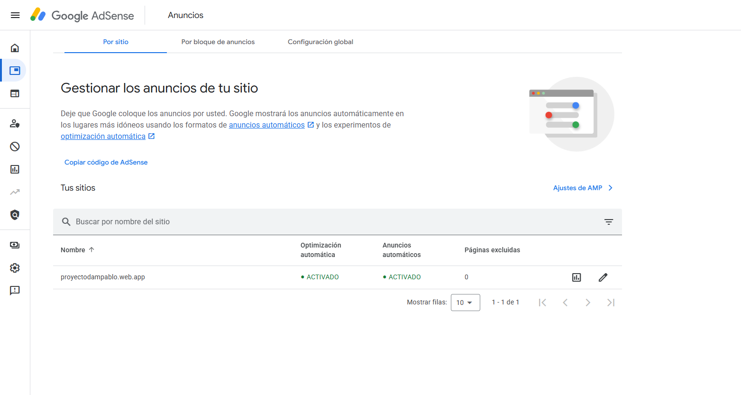

Estudio de mercado
Actualmente existen múltiples plataformas de minijuegos online.
Molajuegos busca diferenciarse mediante:
- diseño responsive
- compatibilidad multiplataforma mediante PWA
- rankings online
- experiencia optimizada para móvil
- acceso rápido sin necesidad de instalación obligatoria

Conclusión
El desarrollo de Molajuegos ha permitido aplicar y ampliar conocimientos relacionados con el desarrollo web moderno, el uso de Vue.js, Firebase y tecnologías PWA multiplataforma.
El proyecto ha conseguido cumplir los objetivos principales planteados inicialmente, creando una plataforma de minijuegos funcional, responsive y accesible desde distintos dispositivos, incorporando autenticación de usuarios, rankings online y almacenamiento en la nube.
Además, durante el desarrollo se han adquirido conocimientos sobre arquitectura frontend, bases de datos en tiempo real, despliegue web y metodologías ágiles como SCRUM.
Como futuras mejoras, la plataforma podría incorporar nuevas funcionalidades como modo multijugador, sistema de logros, perfiles avanzados, chat entre usuarios o nuevos minijuegos para ampliar la experiencia de usuario

